**REQUERIMIENTOS FUNCIONALES**

**MÓDULO DE INVENTARIO**

**VALENTINA SANCHEZ CAICEDO**

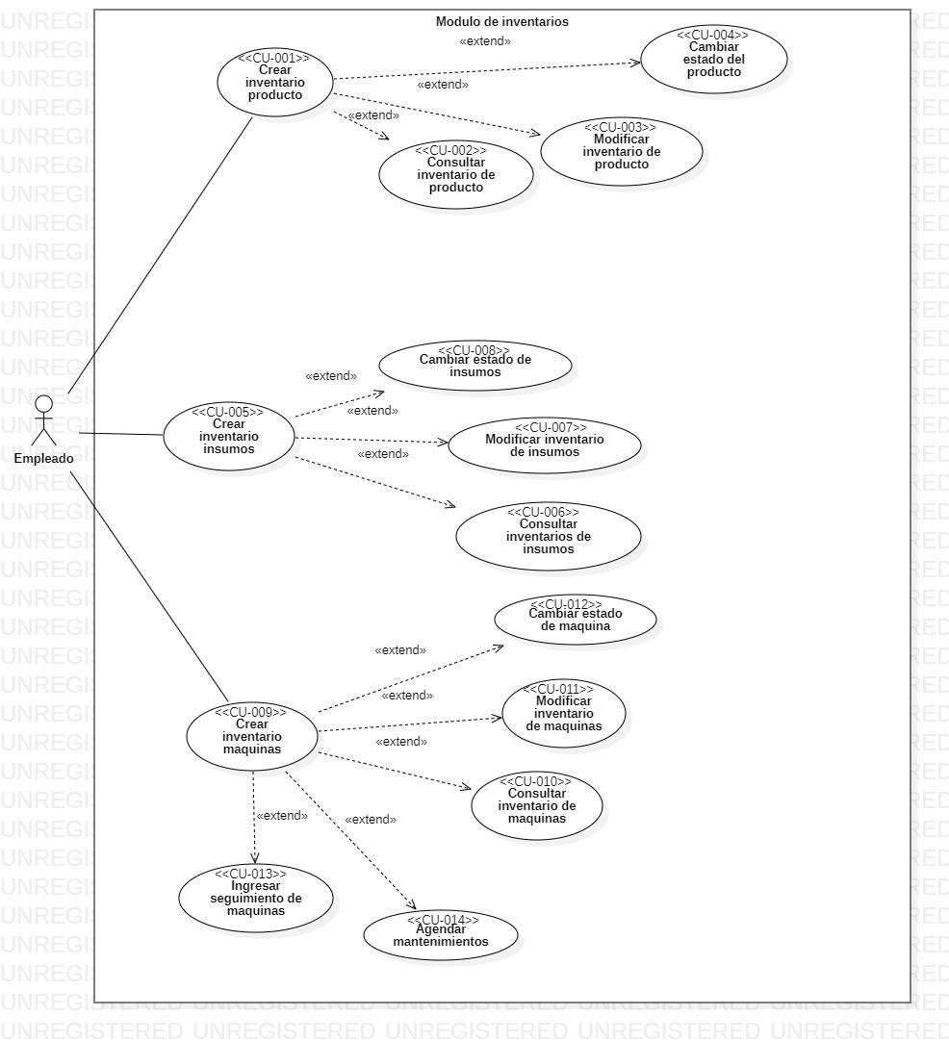

| **Código RF** | **Descripción** | **Prioridad** | **Responsable** |
| --- | --- | --- | --- |
| **RF-001** | El sistema de información le permitirá al usuario el crear inventarios de productos. | Alta | Empleado |
| **RF-002** | El sistema le permitirá al usuario consultar inventario de productos. | Media |
| **RF-003** | El sistema le permitirá al usuario modificar el inventario de productos. | Media |
| **RF-004** | El sistema le permitirá al usuario cambiar el estado del producto. | Alta |
| **RF-005** | El sistema le permitirá al usuario programar el crear inventarios de insumos. | Alta |
| **RF-006** | El sistema le permitirá al usuario consultar inventario de insumos. | Media |
| **RF-007** | El sistema le permitirá al usuario modificar el inventario de insumos. | Media |
| **RF-008** | El sistema le permitirá al usuario cambiar el estado del insumo. | Alta |
| **RF-009** | El sistema le permitirá al usuario crear inventario de máquinas. | Alta |
| **RF-010** | El sistema le permitirá al usuario consultar inventario de máquinas. | Media |
| **RF-011** | El sistema le permitirá al usuario modificar el inventario de máquinas. | Media |
| **RF-012** | El sistema le permitirá al usuario cambiar el estado de la máquina. | Alta |
| **RF-013** | El sistema le permitirá al usuario ingresar seguimiento a las máquinas. | Media |
| **RF-014** | El sistema le permitirá al usuario agendar el mantenimiento de las máquinas. | Media |